**Advanced Programing dersin Dönem Proje Raporu**

**Projenin Konusu:**

Dönem boyunca öğrendiğimiz HTML, CSS ve JAVA SCRIPT programlama dilleri ile dönem projesi olarak hafıza kartı oyunu (Memory Card Game) yapmak.

**Projenin Amacı:**

Yeni öğrendiğimiz programlama dillerinin yöntemlerini ve özelliklerini kullanarak, o dillere hakim olmaya çalışmaktır.

**Oyunun Çalışma Kılavuzu:**

Hafıza kartı oyunu (Memory Card Game) 3 tane seviyeden oluşmaktadır, Easy,Medium ve Hard’tır. Seçilen zorluk seviyesine göre bir miktar iskambil kağıdı kapalı olarak sunulmaktadır. Kazanabilmek için ikişer şeklinde aynı olanları seçmek gerekmektedir. Oyunun başarı göstergesi olarak 3 tane yıldız ile değerlendirilmektedir. 10 tane hata 1.yıldızı, 15 hata 2.yıldızı ve 20 hata kalan yıldızı götürmektedir. Ayrıca oyunu (Restart game) metnine basarak oyunu baştan başlatabiliriz. Son olarak da ne kadar oynandığına dahil bir zaman göstergesi bulunmaktadır.

**Oyunun Ekran Çıktıları:**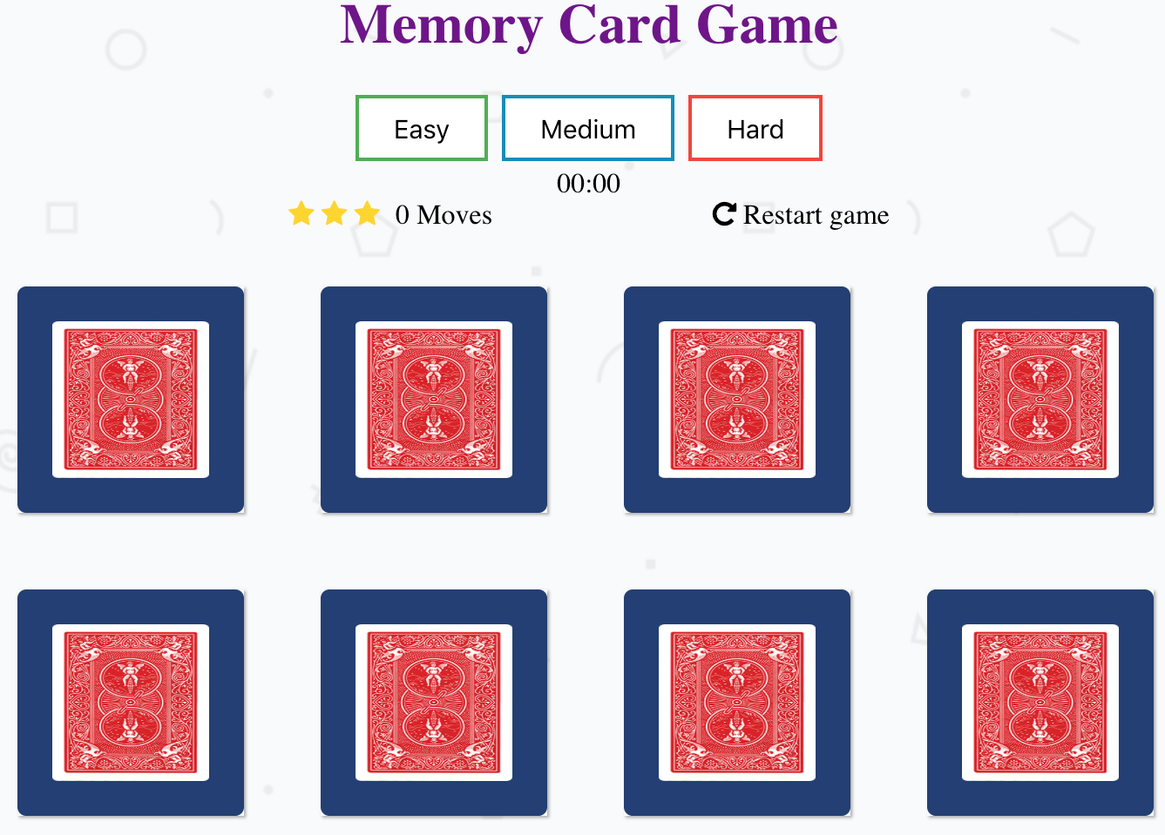

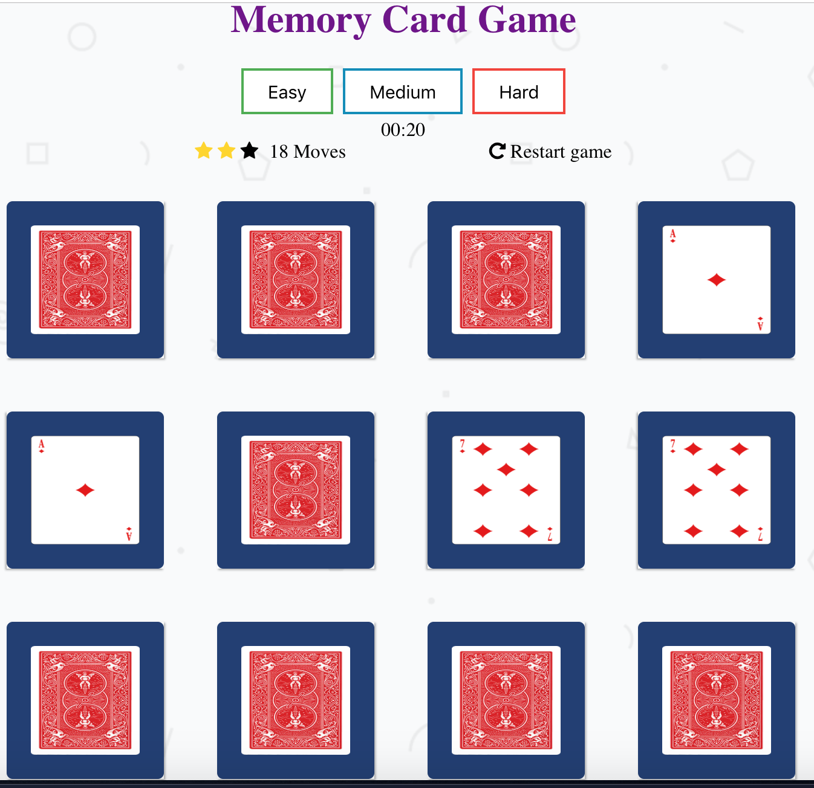

**Kaynakça:**

<https://marina-ferreira.github.io/projects/js/memory-game/>

<https://www.w3schools.com/>

<https://developer.mozilla.org/tr/>

https://css-tricks.com/